Ат
Сіз өршіл адамсыз, қандай қиындық болса да барлығын басып өтіп, мақсатыңызға жетуге дайынсыз. Ол еңбексүйгіштік емес, өзіңізге деген сенімнің мықтылығы, әрекетіңіз бен таңдауыңызда еркіндік бар екенінің көрсеткіші. Сізді тағы адам деуге болады, себебі бетке алған бағытыңыздан қайтпайсыз.
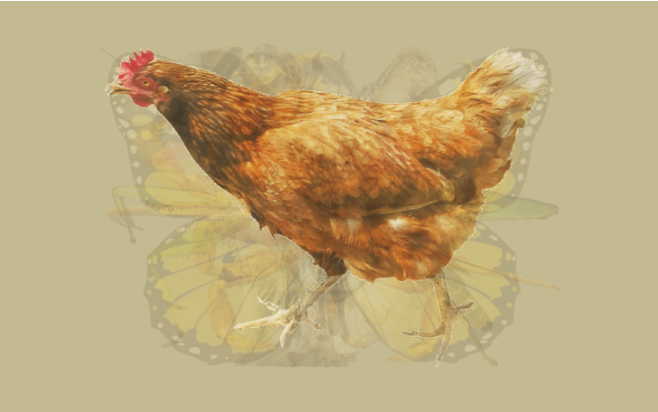
Тауық
Қарсыластың алдында қорқыныш болмауы, табандылық, жарып шығатын күш – міне, сіздің басты қасиеттеріңіз. Айқасқа кірісу әңгіме емес, ал кейде өзіңді тоқтату қиын.
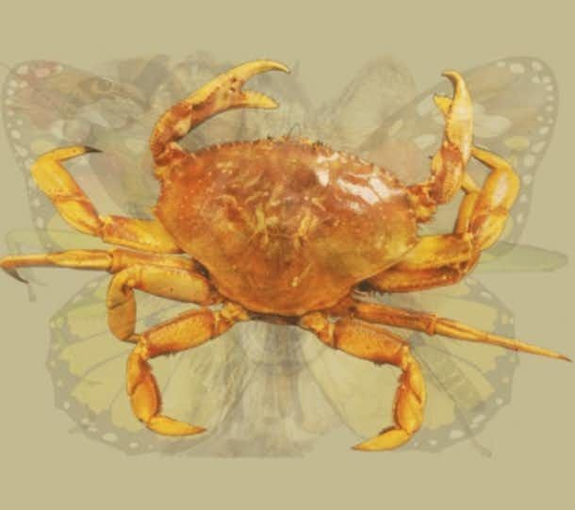
Шаян
Сіз айналаңыздағылардан сақтанып жүресіз, қорыққандықтан емес, керісінш, өзіңіз оларды ренжітіп алғыңыз келмейді, сондықтан арамызда бір тосқауыл болғаны дұрыс деп ойлайсыз. Мықты қалқанның ар жағында нәзік жаратылыс жатқанын көбісі біле бермейді.
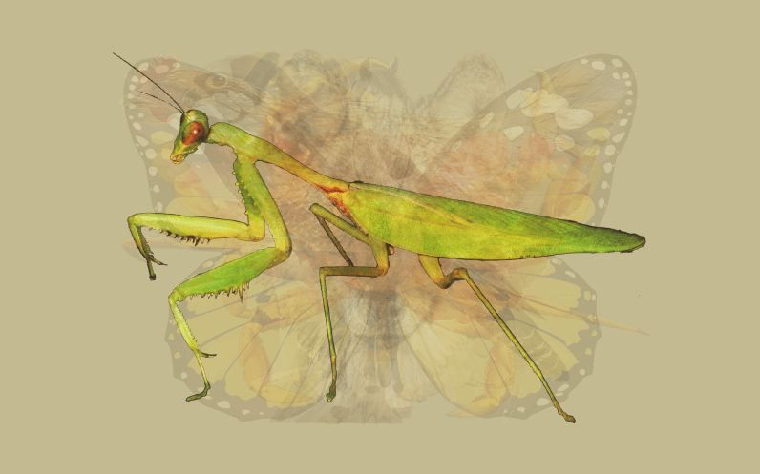
Дәуіт
Дәуіт кенеттен ырғу үшін оңтайлы сәтті бірнеше сағат бойы күтіп тұра алады. Ішкі өзегіңіз, өзіңізге деген сеніміңіз күшті, сіздің ішкі әлеміңізді ешкім өзгерте алмайды. Шақпақ тастай адамсыз.
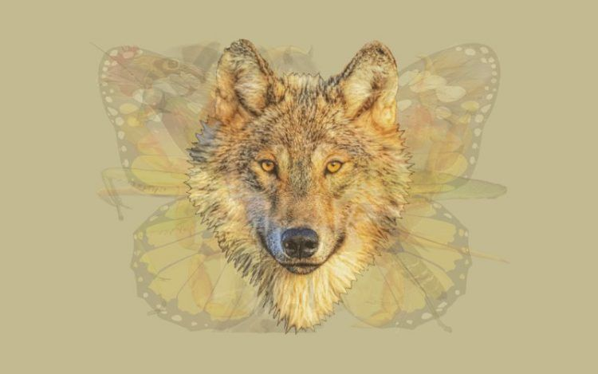
Қасқыр
Қасқырдың ішкі жан дүниесі әрдайым жалғыздықта, сенімі, күші көп, бірақ оны тек үйірімен жүргенде көрсете алады. Кейде өзі ғана үстемдік ететін қой отарында тісін ақситады. Тәуелсіздік пен көпшілікті аңсау сияқты екі қасиет қасқырдың өмірін анықтайды.
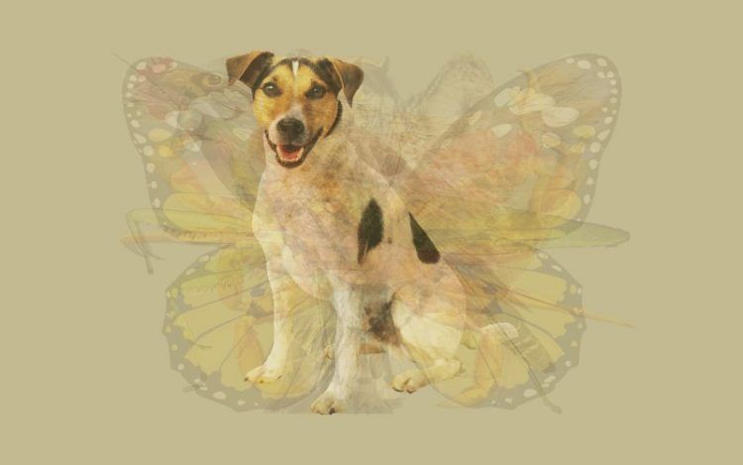
Күшік
Адалдық, ержүректік, табандылық, сотқарлық, риясыздық, барлығына ниеттестік. Мұндай адамдарды «ортаның гүлі» деуге болады. Өз қызығушылығыңызды бәрінен бұрын қоясыз, бірақ қажетті кезінде жақындарыңызға жайлы жағдайға да барасыз.
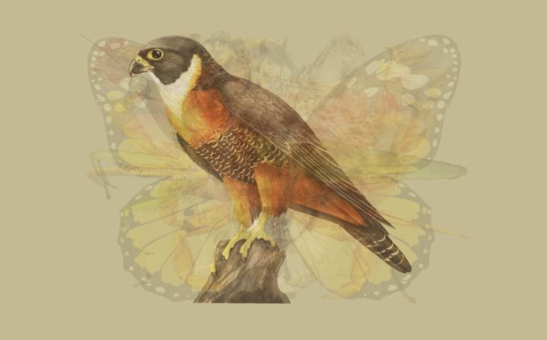
Сұңқар
Шетсіз аспанның патшасы, олар үшін тосқауыл жоқ. Сіздің алдыңызда бүкіл әлем ашық, ұсақ-түйекке көңіл бөлмейсіз. Оның орнына нақты мақсаттар қойып, соған жету үшін талпынасыз.
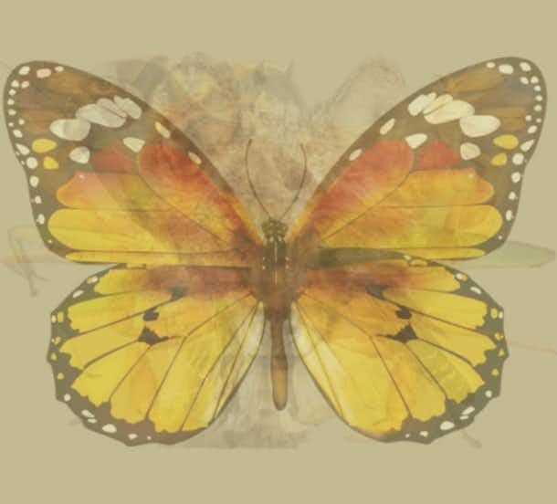
Көбелек
Көбелек өзінің сұлулығымен барлығын елітіп жүріп бір ортадан екінші ортаға тез ауысады. Ол үшін бұл оп-оңай. Бірақ бұл қылығын барлық қоғам қабылдай бермейді. Ондай кезде көбелек мүлдем басқа боп шығу үшін жібек құртына оранып, қайта шығады.
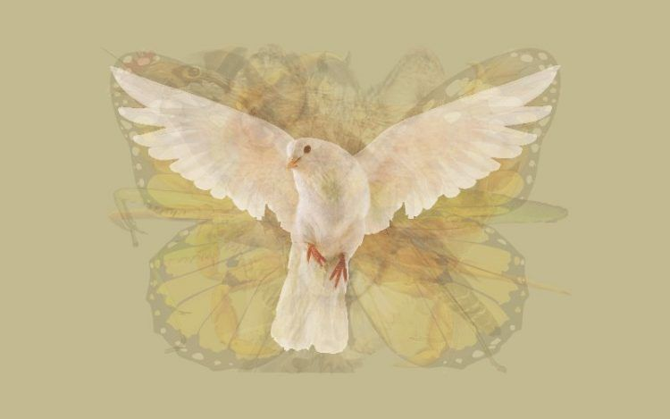
Көгершін
Сіз – бейбітшіліктің, нағыз махаббат пен тұрақтылықтың символысыз. Тағдырдың соққысына пәлсапалық тұрғыда, асқан сабырмен жауап бересіз, шешім қабылдарда жеті өлшеп барып кесесіз. Өзгелер сізден мейірім мен түсіністікке толы үміт шамшырағын көреді.

